Министерство образования и науки РФ

Федеральное автономное бюджетное образовательное учреждение высшего образования

«Омский государственный технический университет»

|  |  |
| --- | --- |
| Факультет (институт) | *Информационных технологий и компьютерных систем* |
|  |  |
| Кафедра | *Прикладная математика и фундаментальная информатика* |
|  |  |

**Лабораторная работа 3**

|  |  |
| --- | --- |
| по дисциплине | ***Алгоритмизация и программирование*** |
|  |  |
| на тему |  |

|  |  |  |  |  |  |  |  |  |  |  |
| --- | --- | --- | --- | --- | --- | --- | --- | --- | --- | --- |
|  |  |  | **Студента** | | Буряк Варвара Николаевна | | | | | |
|  |  |  |  | | фамилия, имя, отчество полностью | | | | | |
|  |  |  | Курс | *1* |  | Группа | | ФИТ-**232** | | |
|  |  |  |  |  |  | |  |  | |  |
|  | | | **Направление (специальность)** | | | | | ***02.03.02*** | | |
|  | | | *Фундаментальная информатика и информационные технологии* | | | | | | | |
|  |  |  | код, наименование | | | | | | | |
|  |  |  | Руководитель | | ***ст. преподаватель*** | | | | | |
|  |  |  | ученая степень, звание | | | | | |
|  |  |  | ***Федотова И.В.*** | | | | | | | |
|  |  |  | фамилия, инициалы | | | | | | | |
|  |  |  | Выполнил | | 28.10.2023 | | | | | |
|  |  |  | дата, подпись студента | | | | | |
|  |  |  |  | | | | | | | |
|  |  |  |  | | | | | |  | |

|  |  |  |  |  |  |
| --- | --- | --- | --- | --- | --- |
|  |  |  |  |  |  |

Омск 2023

Содержание

1. ЗАДАНИЕ 3

2. ОБЩАЯ СХЕМА АЛГОРИТМА 4

3. ТЕКСТ ПРОГРАММЫ НА C# 6

4. ПРИМЕР РАБОТЫ 8

5. СПИСОК ИСПОЛЬЗОВАННОЙ ЛИТЕРАТУРЫ 9

**1. ЗАДАНИЕ**

1. Для заданных с клавиатуры значений переменных $x$ и $n$ вычислить $$Y=−x+4x−9x+...−81x+...$$
2. Вычислить значения двух функций в n равномерно распределенных точках в диапазоне $a≤x≤b$. Результаты оформить в виде таблицы. $F_{1}(x)=4e^{−\left|x\right|}−1$ $F_{2}(x)=\cos{x}$
3. **ОБЩАЯ СХЕМА АЛГОРИТМА**

Общая схема алгоритма к первому заданию представлена на рисунке 1.

Рисунок 1 – Схема алгоритма

ввод  
n, x

$$y=0$$

вывод  
y

конец

начало

i=1, n

$$r={(−1)}^{i}∙i^{2}∙x$$

$$y=y+r$$

Общая схема алгоритма ко второму заданию представлена на рисунке 2.

Рисунок 2 – Схема алгоритма

ввод  
a, b, n

$$step=\frac{(b−a)}{(n−1)}$$

вывод  
f1, f2

конец

начало

i=a, b, step

$$f_{1}=4e^{−\left|i\right|}−1$$

$$f_{2}=\cos{i}$$

1. **ТЕКСТ ПРОГРАММЫ НА C#**

Текст программы к первому заданию:

using System;

using System.Collections.Generic;

using System.Linq;

using System.Text;

using System.Threading.Tasks;

namespace lab3

{

internal class Program

{

static void Main(string[] args)

{

double n, x, r;

double y = 0;

n = Convert.ToDouble(Console.ReadLine());

x = Convert.ToDouble(Console.ReadLine());

for (double i = 1; i <= n; i++)

{

r = Math.Pow(-1, i) * Math.Pow(i, 2) * x;

y += r;

}

Console.WriteLine(y);

}

}

}

Текст программы ко второму заданию:

using System;

using System.Collections.Generic;

using System.Linq;

using System.Text;

using System.Threading.Tasks;

namespace lab3

{

internal class Program

{

static void Main(string[] args)

{

double a, b, n, step;

double f1, f2;

a = Convert.ToDouble(Console.ReadLine());

b = Convert.ToDouble(Console.ReadLine());

n = Convert.ToInt32(Console.ReadLine());

step = (b - a) / (n - 1);

Console.WriteLine(" Значение точки x:\t\t Значение функции f1 в точке x:\t\t Значение функции f2 в точке x:\v");

for (double i = a; i <= b; i += step)

{

f1 = 4 * Math.Exp(-Math.Abs(i)) - 1;

f2 = Math.Cos(i);

Console.WriteLine("\t{0}\t\t\t\t{1}\t\t\t\t{2}", Math.Round(i, 4), f1, f2);

}

}

}

}

**4. ПРИМЕР РАБОТЫ**

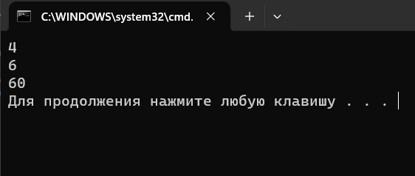На рисунках 3 и 4 представлены примеры работы программ.

Рисунок 3 – Пример работы программы из задания 1 при n=4, x=6

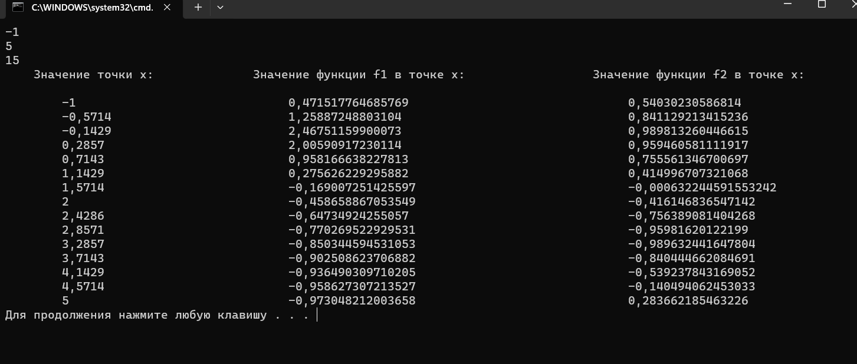

Рисунок 4 – Пример работы программы из задания 2 при a=-1, b=5, n=15

**5. СПИСОК ИСПОЛЬЗОВАННОЙ ЛИТЕРАТУРЫ**

1. <https://learn.microsoft.com/ru-ru/dotnet/api/system.math?view=net-7.0>
2. <https://learn.microsoft.com/ru-ru/dotnet/csharp/programming-guide/strings/>